数据库系统

数据库管理系统
数据库管理系统（DataBase Management System，DBMS）是一种负责数据库的定义、建立、操作、管理和维护的软件系统。
DBMS提供数据定义语言（Data Definition Language，DDL），供用户定义数据库的三级模式结构、两级映像以及完整性约束和保密限制等约束。DDL主要用于建立、修改数据库的库结构。DDL所描述的库结构仅仅给出了数据库的框架，数据库的框架信息被存放在数据字典（Data Dictionary）中。
DBMS提供数据操作语言（Data Manipulation Language，DML），供用户实现对数据的追加、删除、更新、查询等操作。
基于数据模型，可以将DBMS划分为以下几类：关系DBMS、对象DBMS、对象-关系DBMS、层次DBMS、网状DBMS以及其他DBMS。

数据库模式和范式
1975年美国的ANSI/SPARC数据库系统研究组提出了三级划分法。

三级模式
1、概念模式（模式、逻辑模式）。用以描述整个数据库的逻辑结构，描述现实世界中的实体及其性质与联系，定义记录、数据项、数据的完整性约束条件及记录之间的联系，是数据项值的框架。还包含访问控制、保密定义和完整性检查等方面的内容。以及概念/物理之间的映射。
2、外模式（子模式、用户模式）。用以描述用户看到或使用的那部分数据的逻辑结构，用户根据外模式用数据操作语句或应用程序去操作数据库中的数据。一个数据库可以有多个外模式。一个应用只能使用一个外模式。
3、内模式。是整个数据库的最低层表示，不同于物理层。它假设外存是一个无限的线性地址空间。内模式定义的是存储记录的类型、存储域的表示以及存储记录的物理顺序，指引元、索引和存储路径等数据的存储组织。内模式是数据物理结构和存储方式的描述，是数据在数据库内部的表示方式。一个数据库只有一个内模式。
内模式、概念模式和外模式之间的关系如下：
- 概念模式是数据库的中心与关键；
- 内模式依赖于概念模式，独立于外模式和存储设备；
- 外模式面向具体的应用，独立于内模式和存储设备；
- 应用程序依赖于外模式，独立于概念模式和内模式。

两级独立性
数据库系统两级独立是指物理独立性和逻辑独立性。三个抽象级间通过两级映射（外模式-模式映射，概念模式-内模式映射）进行相互转换，使得数据库的三级形成一个统一的整体。
1、物理独立性：指用户的应用程序与存储在磁盘上的数据库中的数据是相互独立的。存在于概念模式和内模式之间的映射转换。
2、逻辑独立性：指用户的应用程序和数据库中的逻辑结构是相互独立的。存在于外模式和概念模式之间的映射转换。
逻辑独立性比物理独立性更难实现。

数据模型

数据模型分类
数据模型分两类，是概念数据模型（实体-联系模式）和基本数据模型（结构数据模型）。
概念数据模型是按照用户的观点来对数据和信息建模，主要用于数据库设计。概念模型主要用实体-联系方法（Entity-Relationship Approach）表示，所以也称E-R模型。
基本数据模型是按照计算机系统的观点来对数据和信息建模，主要用于DBMS的实现。基本数据模型是数据库系统的核心和基础，通常由数据结构、数据操作和完整性约束三部分组成，其中数据结构是对系统静态特性的描述，数据操作是对系统动态特性的描述，完整性约束是一组完整性规则的集合。
基本数据模型有层次模型、网状模型、关系模型和面向对象模型。

数据模型的三要素：数据结构、数据操作、数据的约束条件。

关系模型
（1）域：一组具有相同数据类型的值的集合；
（2）笛卡尔积：给定一组域D1，D2，D3,…..，Dn，这些域中可以有相同的。每一个元素(d1,d2,d3,……,dn)叫做一个n元组。元组中的每一个值dj叫做一个分量;
(3)关系：D1*D2*…..*Dn的子集叫做在域D1,D2,..,Dn上的关系，用R（D1，D2，…，Dn）表示。这里R表示关系的名字，n是关系的目或度。关系中的每个元素是关系中的元组，通常用t表示。
（4）候选码或主码：若关系中某一属性组（一个或多个属性）的值能唯一地标识一个元组，则称该属性组为候选码（候选键）。若一个关系有多个候选码，则选定其中一个作为主码（主键），主码的所有属性称为主属性，不包含在任何候选码中的属性称为非码属性（非主属性）。
（5）关系分类：基本关系（基本表、基表）、查询表和视图表。基本表是实际存在的表，是实际存储数据的逻辑表示；查询表是查询结果对应的表；视图表是由基本表或其他视图表导出的表，是虚表，不对应实际存储的数据。
（5）关系的描述称为关系模式，一个关系模式应当是一个五元组，可以形式化地表示为R(U,D,DOM,F).
（6）关系就是关系模式在某一时刻的状态或内容。关系模式是型，关系是它的值。关系模式是静态的、稳定的，而关系是动态的、随时间不断变化的，因为关系操作在不断地更新着数据库中的数据。
（7）关系数据库有型和值之分。关系数据库的型称为关系数据库模式，是对关系数据库的描述，是关系模式的集合。关系数据库的值称为关系数据库，是关系的集合。关系数据库模式与关系数据库统称为关系数据库。

数据的规范化
首先要明白”范式（NF）”是什么意思。按照教材中的定义，范式是“符合某一种级别的关系模式的集合，表示一个关系内部各属性之间的联系的合理化程度”。很晦涩吧？实际上你可以把它粗略地理解为一张数据表的表结构所符合的某种设计标准的级别。就像家里装修买建材，最环保的是E0级，其次是E1级，还有E2级等等。数据库范式也分为1NF，2NF，3NF，BCNF，4NF，5NF。一般在我们设计关系型数据库的时候，最多考虑到BCNF就够。符合高一级范式的设计，必定符合低一级范式，例如符合2NF的关系模式，必定符合1NF。

数据库的控制功能
事务具有如下特性：
- 原子性（Atomicity）：事务是原子的，要么都做，要么都不做；
- 一致性（Consistency）：使数据库从一个一致性状态变到另一个一致性状态；
- 隔离性（Isolation）：不能被其他事务干扰；
- 持续性(永久性)（Durability）：一旦事务成功提交即使数据库崩溃，其对数据库的更新操作也将永久有效；
数据库的并发操作带来的问题是数据的不一致性，注意有以下三类：
- 丢失更新；
- 不一致分析问题（不可重复读，读过时的数据）；
- 依赖于未提交更新的问题（读了“脏”数据）；
其主要原因是事务的并发操作破坏了事务的隔离性。这三个问题需要DBMS的并发控制子系统来解决。
处理并发控制的主要方法是采用封锁技术。
封锁就是事务T在对某个数据对象例如表、记录等操作之前，先向系统发出请求，对其加锁。加锁后事务T就对该数据对象有了一定的控制，在事务T释放它的锁之前，其他的事务不能更新此数据对象。
基本的封锁类型有两种:排它锁(Exclusive Locks，简称X锁)和共享锁(Share Locks，简称S锁)。
排它锁又称为写锁。若事务T对数据对象A加上X锁，则只允许T读取和修改A，其他任何事务都不能再对A加任何类型的锁，直到T释放A上的锁。这就保证了其他事务在T释放A上的锁之前不能再读取和修改A。
共享锁又称为读锁。若事务T对数据对象A加上S锁，则事务T可以读A但不能修改A，其他事务只能再对A加S锁，而不能加X锁，直到T释放A上的S锁。这就保证了其他事务可以读A，但在T释放A上的S锁之前不能对A做任何修改。
在多个事务并发执行的系统中，主要采取封锁协议来进行处理。
三级封锁协议：在运用X锁和S锁对数据对象加锁时，还需要约定一些规则 ，例如何时申请X锁或S锁、持锁时间、何时释放等。称这些规则为封锁协议（Locking Protocol）。对封锁方式规定不同的规则，就形成了各种不同的封锁协议。
一级封锁协议：事务T在修改数据R之前必须先对其加X锁，直到事务结束才释放。事务结束包括正常结束（COMMIT）和非正常结束（ROLLBACK）。一级封锁协议可以防止丢失修改，并保证事务T是可恢复的。使用一级封锁协议可以解决丢失修改问题。在一级封锁协议中，如果仅仅是读数据不对其进行修改，是不需要加锁的，它不能保证可重复读和不读“脏”数据。
二级封锁协议：一级封锁协议加上事务T在读取数据R之前必须先对其加S锁，读完后方可释放S锁。二级封锁协议除防止了丢失修改，还可以进一步防止读“脏”数据。但在二级封锁协议中，由于读完数据后即可释放S锁，所以它不能保证可重复读。
三级封锁协议：一级封锁协议加上事务T在读取数据R之前必须先对其加S锁，直到事务结束才释放。三级封锁协议除防止了丢失修改和不读“脏”数据外，还进一步防止了不可重复读。
上述三级协议的主要区别在于什么操作需要申请封锁，以及何时释放。

数据库的故障分为事务内部的故障、系统故障、介质故障和计算机病毒造成的故障等。

聚簇索引和非聚簇索引
在《数据库原理》里面，对聚簇索引的解释是:聚簇索引的顺序就是数据的物理存储顺序，而对非聚簇索引的解释是:索引顺序与数据物理排列顺序无关。正式因为如此，所以一个表最多只能有一个聚簇索引。

不过这个定义太抽象了。在SQL Server中，索引是通过二叉树的数据结构来描述的，我们可以这么理解聚簇索引：索引的叶节点就是数据节点。而非聚簇索引的叶节点仍然是索引节点，只不过有一个指针指向对应的数据块。
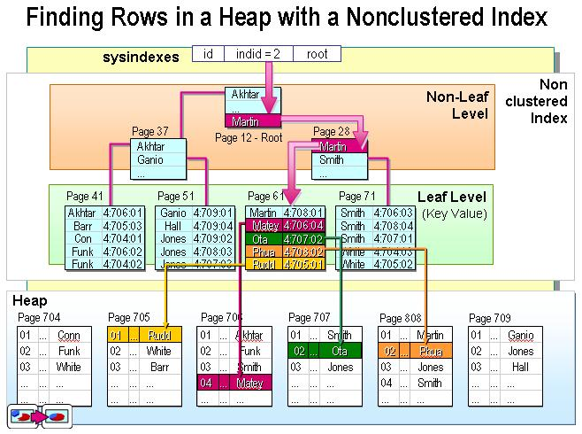
非聚簇索引
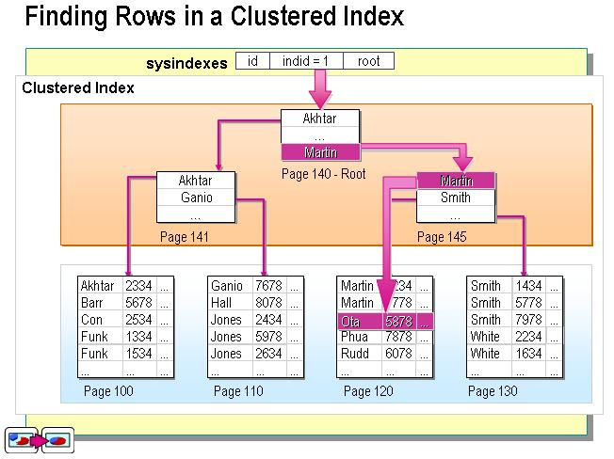
聚簇索引
聚簇索引与非聚簇索引的本质区别到底是什么？什么时候用聚簇索引，什么时候用非聚簇索引？
这是一个很复杂的问题，很难用三言两语说清楚。我在这里从SQL Server索引优化查询的角度简单谈谈(如果对这方面感兴趣的话，可以读一读微软出版的《Microsoft SQL Server 2000数据库编程》第3单元的数据结构引论以及第6、13、14单元)。
一、索引块与数据块的区别
大家都知道，索引可以提高检索效率，因为它的二叉树结构以及占用空间小，所以访问速度块。让我们来算一道数学题：如果表中的一条记录在磁盘上占用1000字节的话，我们对其中10字节的一个字段建立索引，那么该记录对应的索引块的大小只有10字节。我们知道，SQL Server的最小空间分配单元是“页（Page）”，一个页在磁盘上占用8K空间，那么这一个页可以存储上述记录8条，但可以存储索引800条。现在我们要从一个有8000条记录的表中检索符合某个条件的记录，如果没有索引的话，我们可能需要遍历8000条×1000字节/8K字节=1000个页面才能够找到结果。如果在检索字段上有上述索引的话，那么我们可以在8000条×10字节/8K字节=10个页面中就检索到满足条件的索引块，然后根据索引块上的指针逐一找到结果数据块，这样IO访问量要少的多。
二、索引优化技术
是不是有索引就一定检索的快呢？答案是否。有些时候用索引还不如不用索引快。比如说我们要检索上述表中的所有记录，如果不用索引，需要访问8000条×1000字节/8K字节=1000个页面，如果使用索引的话，首先检索索引，访问8000条×10字节/8K字节=10个页面得到索引检索结果，再根据索引检索结果去对应数据页面，由于是检索所有数据，所以需要再访问8000条×1000字节/8K字节=1000个页面将全部数据读取出来，一共访问了1010个页面，这显然不如不用索引快。
SQL Server内部有一套完整的数据检索优化技术，在上述情况下，SQL Server的查询计划（Search Plan）会自动使用表扫描的方式检索数据而不会使用任何索引。那么SQL Server是怎么知道什么时候用索引，什么时候不用索引的呢？SQL Server除了日常维护数据信息外，还维护着数据统计信息，下图是数据库属性页面的一个截图：
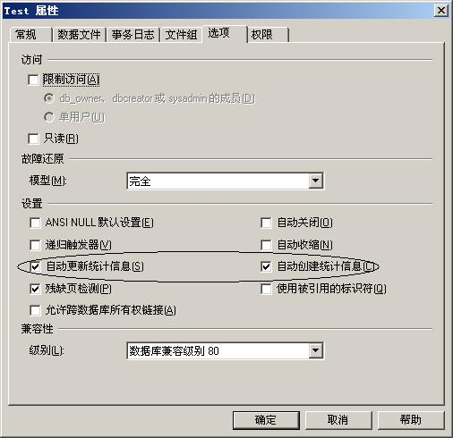
从图中我们可以看到，SQL Server自动维护统计信息，这些统计信息包括数据密度信息以及数据分布信息，这些信息帮助SQL Server决定如何制定查询计划以及查询是是否使用索引以及使用什么样的索引（这里就不再解释它们到底如何帮助SQL Server建立查询计划的了）。我们还是来做个实验。建立一张表：tabTest(ID, unqValue，intValue)，其中ID是整形自动编号主索引，unqValue是uniqueidentifier类型，在上面建立普通索引，intValue 是整形，不建立索引。之所以挂上一个没有索引的intValue字段，就是防止SQL Server使用索引覆盖查询优化技术，这样实验就起不到作用了。向表中录入10000条随机记录，代码如下：
CREATE TABLE [dbo].[tabTest] (
[ID] [int] IDENTITY (1, 1) NOT NULL ,
[unqValue] [uniqueidentifier] NOT NULL ,
[intValue] [int] NOT NULL
) ON [PRIMARY]
GO
ALTER TABLE [dbo].[tabTest] WITH NOCHECK ADD
CONSTRAINT [PK_tabTest] PRIMARY KEY CLUSTERED
(
[ID]
) ON [PRIMARY]
GO
ALTER TABLE [dbo].[tabTest] ADD
CONSTRAINT [DF_tabTest_unqValue] DEFAULT (newid()) FOR [unqValue]
GO
CREATE INDEX [IX_tabTest_unqValue] ON [dbo].[tabTest]([unqValue]) ON [PRIMARY]
GO
declare @i int
declare @v int
set @i=0
while @i<10000
begin
set @v=rand()*1000
insert into tabTest ([intValue]) values (@v)
set @i=@i+1
end
然后我们执行两个查询并查看执行计划，如图：（在查询分析器的查询菜单中可以打开查询计划，同时图上第一个查询的GUID是我从数据库中找的，大家做实验的时候可以根据自己数据库中的值来定）：
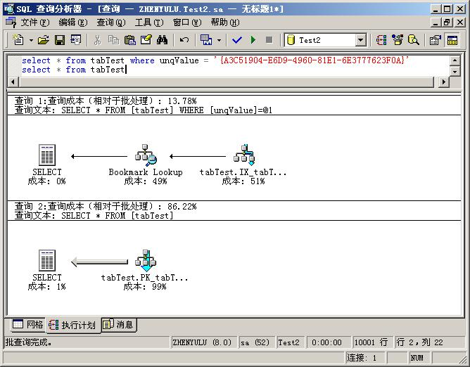
从图中可以看出，在第一个查询中，SQL Server使用了IX_tabTest_unqValue索引，根据箭头方向，计算机先在索引范围内找，找到后，使用Bookmark Lookup将索引节点映射到数据节点上，最后给出SELECT结果。在第二个查询中，系统直接遍历表给出结果，不过它使用了聚簇索引，为什么呢？不要忘了，聚簇索引的页节点就是数据节点！这样使用聚簇索引会更快一些（不受数据删除、更新留下的存储空洞的影响，直接遍历数据是要跳过这些空洞的）。
下面，我们在SQL Server中将ID字段的聚簇索引更改为非聚簇索引，然后再执行select * from tabTest，这回我们看到的执行计划变成了：
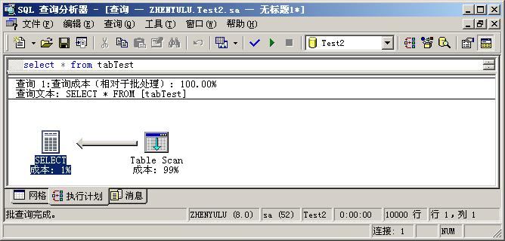
SQL Server没有使用任何索引，而是直接执行了Table Scan，因为只有这样，检索效率才是最高的。
三、聚簇索引与非聚簇索引的本质区别
现在可以讨论聚簇索引与非聚簇索引的本质区别了。正如本文最前面的两个图所示，聚簇索引的叶节点就是数据节点，而非聚簇索引的页节点仍然是索引检点，并保留一个链接指向对应数据块。
还是通过一道数学题来看看它们的区别吧：假设有一8000条记录的表，表中每条记录在磁盘上占用1000字节，如果在一个10字节长的字段上建立非聚簇索引主键，需要二叉树节点16000个（这16000个节点中有8000个叶节点，每个页节点都指向一个数据记录），这样数据将占用8000条×1000字节/8K字节=1000个页面；索引将占用16000个节点×10字节/8K字节=20个页面，共计1020个页面。
同样一张表，如果我们在对应字段上建立聚簇索引主键，由于聚簇索引的页节点就是数据节点，所以索引节点仅有8000个，占用10个页面，数据仍然占有1000个页面。
下面我们看看在执行插入操作时，非聚簇索引的主键为什么比聚簇索引主键要快。主键约束要求主键不能出现重复，那么SQL Server是怎么知道不出现重复的呢？唯一的方法就是检索。对于非聚簇索引，只需要检索20个页面中的16000个节点就知道是否有重复，因为所有主键键值在这16000个索引节点中都包含了。但对于聚簇索引，索引节点仅仅包含了8000个中间节点，至于会不会出现重复必须检索另外8000个页数据节点才知道，那么相当于检索10+1000=1010个页面才知道是否有重复。所以聚簇索引主键的插入速度要比非聚簇索引主键的插入速度慢很多。
让我们再来看看数据检索的效率，如果对上述两表进行检索，在使用索引的情况下（有些时候SQL Server执行计划会选择不使用索引，不过我们这里姑且假设一定使用索引），对于聚簇索引检索，我们可能会访问10个索引页面外加1000个数据页面得到结果（实际情况要比这个好），而对于非聚簇索引，系统会从20个页面中找到符合条件的节点，再映射到1000个数据页面上（这也是最糟糕的情况），比较一下，一个访问了1010个页面而另一个访问了1020个页面，可见检索效率差异并不是很大。所以不管非聚簇索引也好还是聚簇索引也好，都适合排序，聚簇索引仅仅比非聚簇索引快一点。

视图
在视图的创建中必须遵循以下规定：
- 子查询可以是任意复杂的SELECT语句，但通常不允许含有ORDER BY子句和DISTINCT语句。
- WITH CHECK OPTION表示对UPDATE、INSERT、DELETE操作时保证更新、插入或删除的行满足视图定义的谓词条件(即子查询中的条件表达式)。
- 对于update,有with check option，要保证update后，数据要被视图查询出来；
- 对于delete,有无with check option都一样;
- 对于insert,有with check option，要保证insert后，数据要被视图查询出来。
对于没有where 子句的视图，使用with check option是多余的。
- 组成视图的属性列名或者全部省略或者全部指定。如果省略属性列名，则隐含该视图由SELECT子查询目标列的主属性组成。

模式匹配
“%”匹配任意字符串；“_”匹配任意一个字符；
为了使模式中包含特殊模式的字符（即%和_），在SQL中允许使用ESCAPE关键词来定义转义符。转义符紧靠着特殊字符，并放在它的前面，表示该特殊字符被当成普通字符。例如在LIKE比较中使用ESCAPE关键词来定义转义符，例如使用反斜杠“\”作为转义符。
LIKE’ab\%cd%’ESCAPE’\’ 匹配所有以ab%cd开头的字符串。
LIKE’ab\\cd%’ESCAPE’\’ 匹配所有以ab\cd开头的字符串。

SQL访问控制
GRANT ALL PRIVILEGES ON Table S,P,J To User1,User2;
GRANT INSERT ON Table S To User1 WITH GRANT OPTION;
GRANT CREATETABLE ON DATABASE SPJ To User1;
REVOKE SELECT ON Table S FROM Public；
REVOKE UPDATE(Sno) ON Table S FROM User1；

SELECT ID,NAME FROM A WHERE EXISTS (SELECT * FROM B WHERE A.ID=B.AID)
执行结果为
1 A1
2 A2
原因可以按照如下分析
SELECT ID,NAME FROM A WHERE EXISTS (SELECT * FROM B WHERE B.AID=１)
--->SELECT * FROM B WHERE B.AID=１有值返回真所以有数据
SELECT ID,NAME FROM A WHERE EXISTS (SELECT * FROM B WHERE B.AID=2)
--->SELECT * FROM B WHERE B.AID=２有值返回真所以有数据
SELECT ID,NAME FROM A WHERE EXISTS (SELECT * FROM B WHERE B.AID=3)
--->SELECT * FROM B WHERE B.AID=３无值返回真所以没有数据

